Planteamiento del problema.

¿En qué consiste el Hackatón Campus Party?

En el Hackatón Campus Party, los campuseros deberán pensar y desarrollar soluciones innovadoras para combatir una de las problemáticas más sensibles que tiene México: La pobreza, a través de seis diferentes verticales.

**Salud**

Durante los últimos 60 años México ha logrado grandes avances en materia de salud. De acuerdo con la Organización Mundial de la Salud (OMS), las enfermedades transmisibles decrecieron 14% de 1950 al 2000, lo que demuestra un gran avance en la atención médica, así como en algunos institutos de salud. Sin embargo, la calidad de algunos servicios aún deja mucho que desear. Pacientes y familiares se quejan de algunos problemas como negligencia médica, largas filas, falta de medicamentos, malos tratos, así como precios excesivamente altos.

Solución propuesta.

El uso de la tecnología hoy en día puede ayudar a minorar este problema involucrando a la ciudadanía y el gobierno. Una de las soluciones al gran problema de escasez de medicamento y alto precio de los mismos se pudiera resolver realizando una aplicación que funja como farmacia comunitaria el cual puede estar ligado a algún programa de centros de salud, en la que la ciudadanía intercambiara medicamento disponible en sus hogares, es decir, muchas veces cuando estas enfermo te recetan un tratamiento en el cual necesitas la mitad de un frasco de medicina, por lo que una vez que dejas el tratamiento esa medicina se guarda o se tira y esta medicina pudo ver sido utilizado por otra persona que no pudo obtenerla por sus bajos recursos o escases en los centros de salud o las mismas farmacias. Por esto se propone esta aplicación en la que el usuario podrá subir su medicamento sobrante o disponible en su casa, el cual ya no necesite o quiera donar, tomando en cuenta los siguientes aspectos:

**Datos personales**

Contar con una cuenta de usuario en la que se proporcionara información como nombre completo, número de teléfono, domicilio y centros de salud más cercanos inscritos en el programa, esta información servirá como respaldo para asegurar que el medicamento que done no está adulterado.

**Información del medicamento requerida**

Conocer su fecha de caducidad.

Tener el empaque original del medicamento esto sin importar que el contenido no esté completo, ya que se dará de alta por unidad y la aplicación le requerirá información detallada del mismo.

El medicamento restante deberá encontrarse sellado y no alterado.

Si el medicamento requiere receta para su compra, deberá tener al menos una copia con la que obtuvo el mismo.

Una breve descripción que indique para qué padecimiento lo consumió y por qué lo está donando.

Una vez que el usuario suba la existencia de algún medicamento el medicamento entrara a una lista de espera por lo que deberá llevarlo al centro de salud más cercano inscrito en el programa. En el momento en el que haya sido entregado el encargado del centro de salud lo revisara y verificara las condiciones del mismo. Este encargado tendrá acceso a la aplicación como administrador, localizara el medicamento de lista de espera y lo pondrá en lista de disponibles.

Cuando el usuario suba algún medicamento y este ya se encuentre en lista de disponibles se le otorgara el derecho de pedir algún otro que se encuentre disponible. La clasificación del medicamento será de acuerdo a formula del medicamento, si se requiere receta o no, medicamentos genéricos, medio de administración, concentración del medicamento entre otras.

El usuario hará una búsqueda del medicamento que necesita y verificara su existencia, una vez que el medicamento aparezca listado lo seleccionara, revisara en qué centro de salud se encuentra y si no está caducado. Una vez que este conforme con la ubicación del mismo proporcionara la cantidad que necesita, marcara el nivel de urgencia del mismo y si el medicamento requiere receta se le informara al usuario que deberá de presentar la receta original si está de acuerdo se enviara la petición y el medicamento pasara a una lista de espera.

Una vez que se envió la petición le llegara una notificación al encargado de ese centro de salud el cual le proporcionara horarios para su canje, una vez que la persona vaya por su medicamento el encargado actualizara la existencia del mismo y le requerirá la receta si este lo necesita.

Si el medicamento que busca no está en existencia en la lista de disponibles podrá hacer una petición que será mostrada en una lista de peticiones la cual notificara a todos los usuarios del sistema. Algún ciudadano le podrá ayudar, abrirá la petición para ver el medicamento que requiere y si está dentro de sus posibilidades lo donara respondiendo a la petición, donde podrá obtener su contacto para ponerse en contacto con él y ayudarlo directamente.

Si el ciudadano que requiere un medicamento no cuenta con dispositivo móvil capaz de tener la aplicación, podrá acudir a cualquier centro de salud suscrito donde el encargado podrá verificar la existencia del medicamento en algún centro de salud y si no se encontrara podrá levantar una petición a su nombre para que alguien lo pueda ayudar directamente.

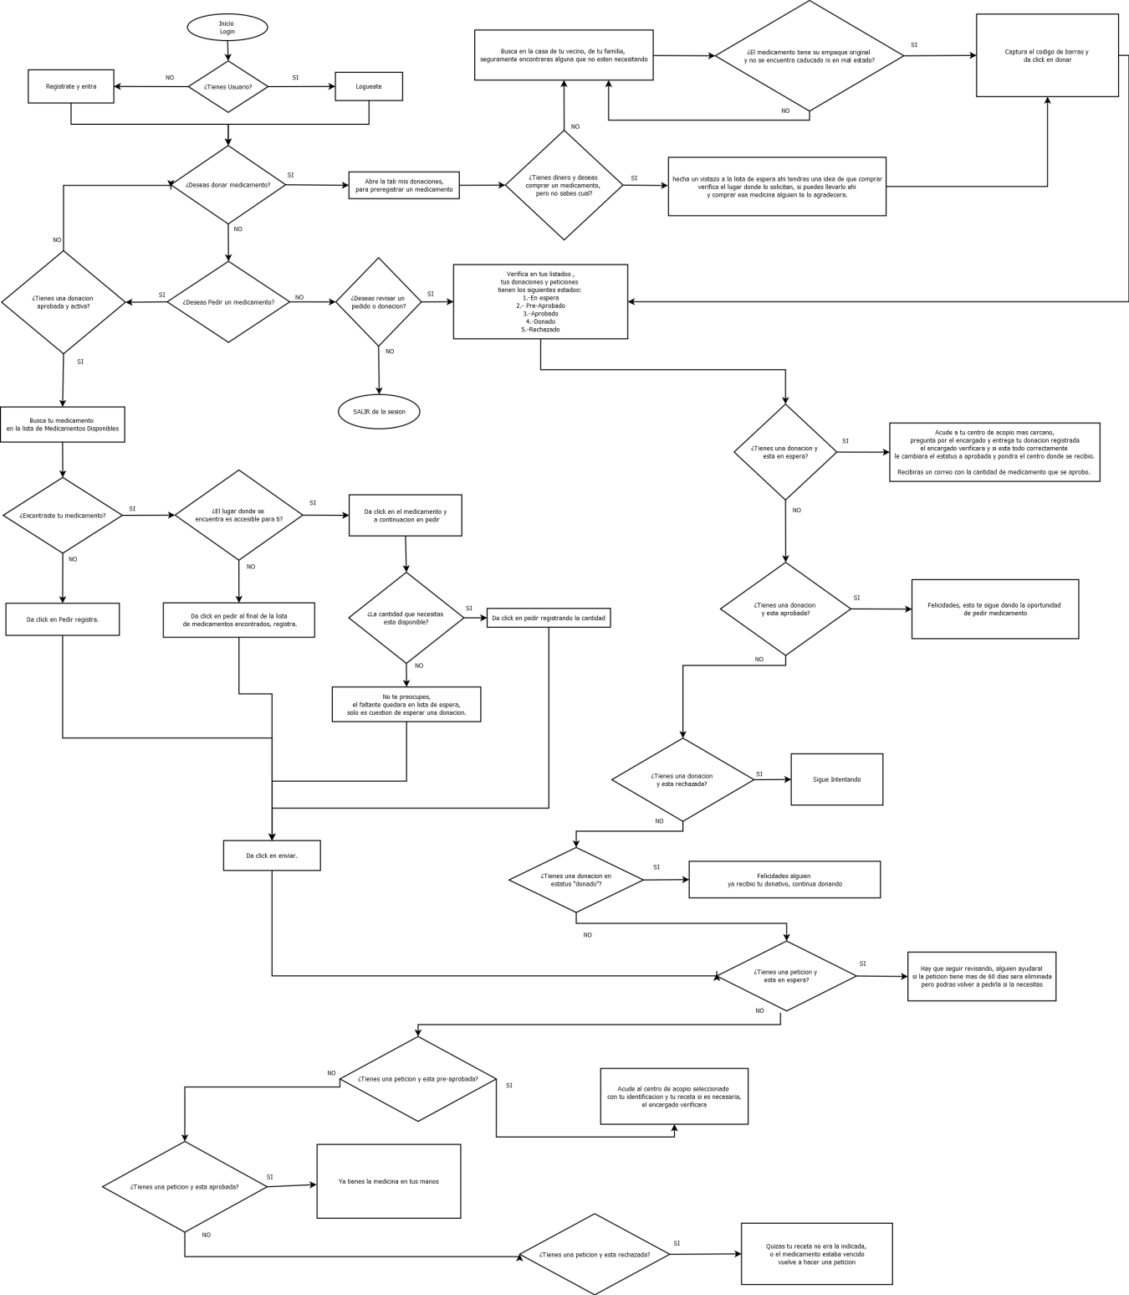Diagrama de Flujo

Diagrama Entidad – Relación

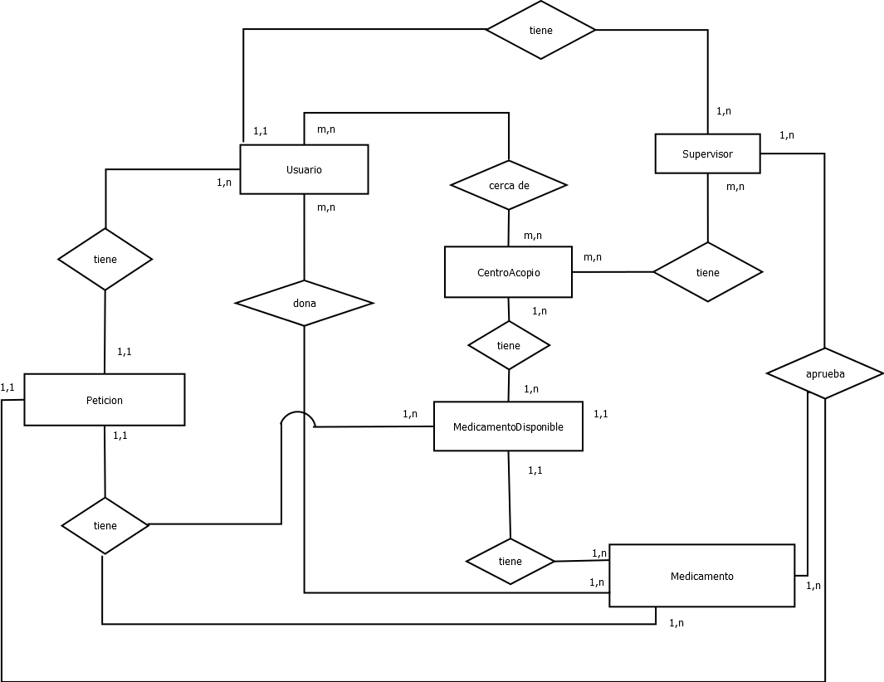

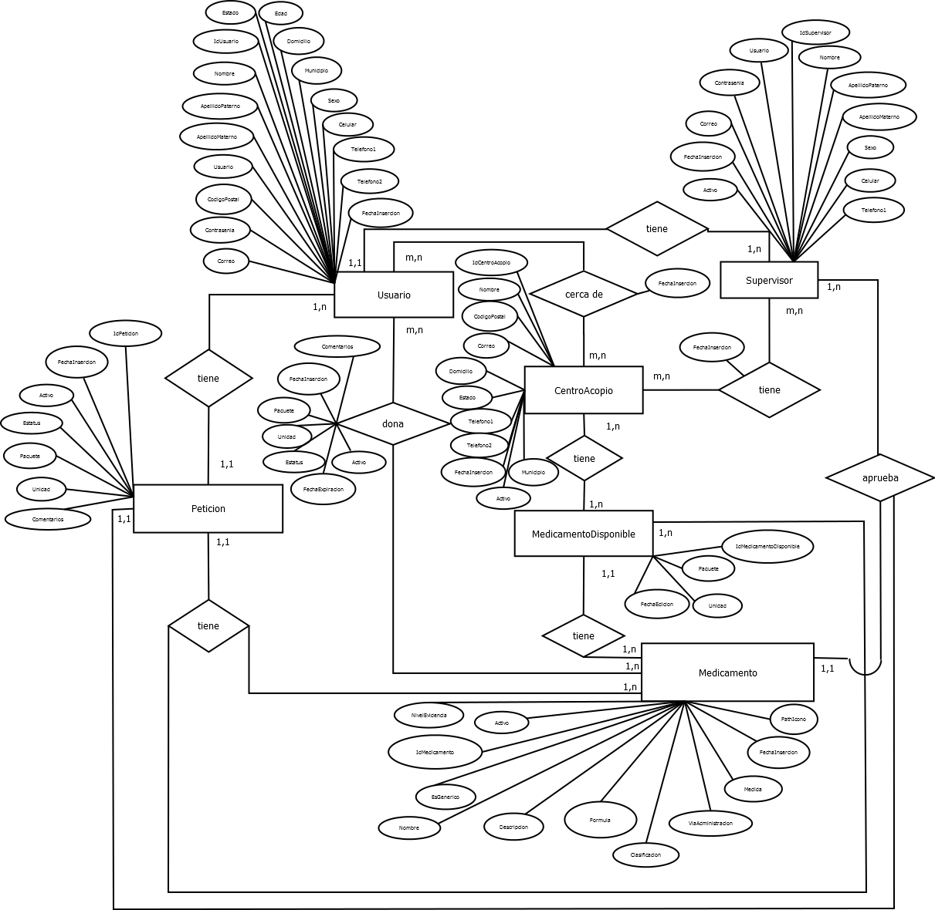

**Normalización de la base de datos**

|  |  |  |  |
| --- | --- | --- | --- |
| Usuario | | | |
| IdUsuario | bigint | PrimaryKey AUTO_INCREMENT |  |
| IdSupervisor | bigint | Puede ser 0 | Cuando el usuario no tiene la app |
| Nombre | Varchar(20) | Not null |  |
| ApellidoPaterno | Varchar(20) | Not null |  |
| ApellidoMaterno | Varchar(20) | Not null |  |
| Usuario | Varchar(20) | Not null 6 caracteres min |  |
| Contrasenia | Varchar(30) | Not null Binary SHA 8 caracteres min |  |
| Sexo | Char | Not null F/M |  |
| Estado | Varchar(20) | Not null |  |
| Municipio | Varchar(20) | Not null |  |
| Edad | int | Mayor de 18? |  |
| Domicilio | Varchar(30) | Not null |  |
| CodigoPostal | Varchar(10) | Not null |  |
| Correo | Varchar(30) | Not null |  |
| Celular | Varchar(20) | Not null | Si no tiene, poner el del supervisor, pariente o vecino |
| Telefono1 | Varchar(20) |  | Si no tiene, poner el del supervisor, pariente o vecino |
| Telefono2 | Varchar(20) |  | Si no tiene, poner el del supervisor, pariente o vecino |
| FechaInsercion | Datetime | CURRENT_TIMESTAMP |  |

|  |  |  |  |
| --- | --- | --- | --- |
| Supervisor | | | |
| IdSupervisor | bigint | PrimaryKey AUTO_INCREMENT |  |
| Nombre | Varchar(20) | Not null |  |
| ApellidoPaterno | Varchar(20) | Not null |  |
| ApellidoMaterno | Varchar(20) | Not null |  |
| Usuario | Varchar(20) | Not null 6 caracteres min |  |
| Contrasenia | Varchar(30) | Not null Binary SHA 8 caracteres minimo |  |
| Sexo | Char | Not null F/M |  |
| Correo | Varchar(30) | Not null |  |
| Celular | Varchar(20) | Not null |  |
| Telefono1 | Varchar(20) |  |  |
| Activo | int | Default 1 | 0 Si ya no es supervisor |
| FechaInsercion | datetime | CURRENT_TIMESTAMP |  |

|  |  |  |  |
| --- | --- | --- | --- |
| CentroAcopio | | | |
| IdCentroAcopio | bigint | PrimaryKey AUTO_INCREMENT |  |
| Nombre | Varchar(20) | Not null |  |
| Domicilio | Varchar(30) | Not null |  |
| CodigoPostal | Varchar(10) | Not null |  |
| Correo | Varchar(30) |  |  |
| Telefono1 | Varchar(20) |  |  |
| Telefono2 | Varchar(20) |  |  |
| Estado | Varchar(20) | Not null |  |
| Municipio | Varchar(20) | Not null |  |
| Activo | int | Default 1 | 0 si ya no es centro de acopio |
| FechaInsercion | datetime | CURRENT_TIMESTAMP |  |

|  |  |  |  |
| --- | --- | --- | --- |
| CentroAcopio_Supervisor | | | |
| IdCentroAcopio | bigint | Foreign key |  |
| IdSupervisor | bigint | Foreign key |  |
| FechaInsercion | datetime | CURRENT_TIMESTAMP |  |

|  |  |  |  |
| --- | --- | --- | --- |
| CentroAcopio_Usuario | | | |
| IdCentroAcopio | bigint | Foreign key |  |
| IdUsuario | bigint | Foreign key |  |
| FechaInsercion | datetime | CURRENT_TIMESTAMP |  |

|  |  |  |  |
| --- | --- | --- | --- |
| Medicamento | | | |
| IdMedicamento | bigint | PrimaryKey | Será el código de barras |
| Nombre | Varchar(40) | Not null |  |
| Formula | Text | Not null | Los activos del medicamento |
| Descripcion | Text |  | Para que se utiliza, especificaciones, dosis |
| Clasificacion | Text |  | De acuerdo al estandard |
| ViaAdministracion | Varchar(20) | Not null | Oral, gotas, jarabes etc. |
| Medida | Varchar(20) |  | Mg,ml etc. |
| NivelEvidencia | int | Not null | Se usaran números 1 no ocupa receta, 2 ocupa receta |
| Activo | int | Default 1 | Se cambia a 0 inactivo |
| EsGenerico | int | Default 0 | Si es genérico se pone 1 |
| PathIcono | Varchar(20) |  | Nombre y extensión de la imagen. |
| FechaInsercion | datetime | CURRENT_TIMESTAMP |  |

|  |  |  |  |
| --- | --- | --- | --- |
| MedicamentoDisponible | | | |
| IdMedicamentoDisponible | bigint | PrimaryKey AUTO_INCREMENT |  |
| IdCentroAcopio | bigint | Foreign key | En qué centro de acopio esta, fila por centro de acopio |
| IdMedicamento | bigint | ForeignKey | Relación con el Medicamento del catalogo |
| Paquete | int |  |  |
| Unidad | int |  |  |
| FechaEdicion | datetime | CURRENT_TIMESTAMP |  |

|  |  |  |  |
| --- | --- | --- | --- |
| Usuario_Medicamento | | | |
| IdDonacion | bigint | Primary key AUTO_INCREMENT |  |
| IdUsuario | bigint | Foreign key | Usuario donador |
| IdMedicamento | bigint | Foreign key | Id de medicamento |
| IdSupervisor | bigint | Foreign key | Supervisor quien verifico el medicamento |
| Paquete | int |  |  |
| Unidad | int |  |  |
| FechaExpiracion | datetime |  |  |
| Estatus | Varchar(20) |  | Estatus puede ser: espera, aprobado,rechazado |
| Comentarios | Text |  | Porque rechazo |
| Activo | int | Default 1 | Cambia a 0 si se elimina la donación antes de ser aprobada, tiene que estar en estado de espera. |
| FechaInsercion | datetime | CURRENT_TIMESTAMP |  |

|  |  |  |  |
| --- | --- | --- | --- |
| Peticion | | | |
| IdPeticion | bigint | Primary key AUTO_INCREMENT |  |
| IdUsuario | bigint | Foreign key | Usuario que hace la petición |
| IdMedicamentoDisponible | bigint | Puede ser 0 | Se pone si el medicamento se puede surtir |
| IdMedicamento | bigint | Puede ser 0 | Sino existe en disponibles se pone cual se desea de la lista de medicamentos. |
| IdSupervisor | bigint | Foreign key | Supervisor quien valido la entrega |
| Paquete | int |  | Cuantas necesita |
| Unidad | int |  | Cuantas necesita |
| Activo | int | Default 1 | Cambia a 0 si se elimina la peticion |
| Estatus | Varchar(20) |  |  |
| Comentarios | text |  | Porque no se pudo hacer la entrega?, tienen limite de tiempo para su recolección 2 semanas |
| FechaInsercion | datetime | CURRENT_TIMESTAMP |  |